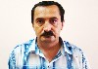 | 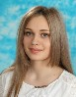
Виктор Вадимович | Башаева Анастасия | Буянов Дмитрий | Глухова Елизавета | Дрёмов Константин
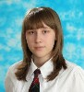
Дрёмова Виктория | Дорогобед Евгения | Жихарев Игорь | Коврижкина Ольга | Константинов Степан
 | 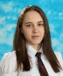 | 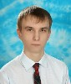 | 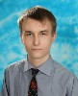 | 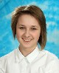
Корягина Мария | Кузовёнкова Дарья | Лаухин Алексей | Лаухин Сергей | Лебедихина Маргарита
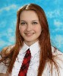
Лесных Анастасия | Лукин Алексей | Миндубаев Наиль | Пономарева Ирина | Петрова Ольга
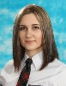 |  |  | 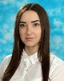
Расторгуева Марина | Смородина Анастасия | Углов Олег | Чуланова Любовь | Шатковская Юлия
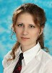
Юрина Анастасия

